明陽中學大事記 103年 8月份
日 期 | 內 容 | 主辦處室
103/08/01  103/08/07  103/08/12  103/08/14  103/08/15  103/08/19  103/08/20  103/08/22  103/08/28 | 本校為提昇教職員工對緊急事故暨災變之應變能力，依據法務部矯正署103年3月7日法矯署安字第10304001350號函，於8月1日（星期  五）上午9時整，舉辦『明陽中學103年度防火、防暴、防逃、防震暨緊急醫療救護應變演習』，此次演習中，法務部矯正署安全督導組編審蔡宗典蒞校觀摩。本次應變演習區分為四項假設狀況之實作演練，分別為「防震、防逃演練」、「防暴演練」、「防火演練」、「緊急醫療救護演練」四項。  演習完畢後，法務部矯正署安全督導組蔡編  審宗典與總指揮官陳校長對於同仁的努力均給  予肯定與嘉許。校長表示，演習的目的在於提昇  同仁於緊急事故中，各項災況搶救及災後復原之  全體動員能力，並運用現有資源迅速處理危機，  穩定局面，使其消弭於無形或使傷害降至最低程  度；尤其在災變初期5至10分鐘內，如何讓同  仁能立即反映出「我們現在該做些什麼?」，如何  立即有效率的採取各項危機應變標準作業程序，  以因應各種突發狀況？同時也藉由「校區廣播系  統」通報全體教職員工集結支援過程中，驗證了  團體間不同行政資源總值之靈活調度、互相支援  運用，以有效提升機關整體緊急應變能力、並增  進同仁團隊合作默契與凝聚向心力。蔡編審並以  「毋恃敵之不來，正恃吾有以待之」，期許同仁  要有「居安思危、未雨綢繆」之憂患意識，平時  應作好各項準備工作，才能達事半功倍之效，有  效防範戒護事故發生。整個演習活動於上午10  時10分圓滿結束。  103年8月7日（四）上午9:00~11:00高雄市中輟替代役男與教育局學生輔導中心社工師、台中教育大學學生共50名入校參訪與座談，相互交流非行少年輔導與矯正工作。  本校於103年8月12日（二）上午9：50至11：50，邀請基督教更生團契—麥子管樂團蒞校舉辦關懷音樂會。該日適逢南部罕見之超大豪雨，而該樂團20名團員中有7名為身心障礙的盲人，但他們在導盲犬的導引下，依然不畏風雨捲起褲管涉水前行，幾經波折，才終於能上台和同學分享動聽的音符和生命故事。  曾獲世界演奏大獎的國家交響樂團長笛首席安德石老師亦參與音樂會的演出，且以一首「主是平安」的長笛獨奏，悠揚的旋律讓台下鴉雀無聲，達到了寓教於樂的效果。原先預定演奏11首曲目，因豪雨不斷且聯外道路開始管制，於是就在改編「黃俊雄布袋戲」主題曲的伴奏聲中，音樂會圓滿落幕，也增添了幾許風雨故人來的氛圍。  本校於103年8月14日（四）下午2：30至4：00，邀請南投鹿谷鄉淨律寺淨能法師蒞校假大禮堂對本校師生演講。在炎炎夏日裡聆聽脫俗清新的佛法，亦有著「心靜自然涼」的消暑作用。  淨能法師在青少年時期，亦曾誤入歧途而入監服刑，所以法師對受刑人內心的痛苦與思考模式均能感同身受，特別了解彼等的內心世界與需求。法師將個人親身經歷娓娓道來，再以一炷香的時間，透過佛法與佛號與學生結緣並洗滌內心的不安，逐步引領同學達到身心靈的寧靜而找回真正的自己。  103年8月15日（五）上午9:00~11:00輔導處辦理毒品防制宣導小團體，邀請教誨志工嚴志宏老師擔任團體領導人，共有6名毒品案學生參加反毒課程，以期協助學生末來能避免接觸毒品、拒絕毒品、適應社會生活。  103年8月19日（二）下午2:45~4:30本校與臺灣更生保護會高雄分會共同辦理「明陽中學103年度多元就業媒合暨生涯探索系列活動─出校生返校講座」，邀請已出校二年以上，且穩定就學就業之出校生4人，返校分享就學就業及更生經驗，全校學生共244人、教職同仁共43人參加。  103年8月20日（三）上午9:00~11:00本校與臺灣更生保護會高雄分會共同辦理「明陽中學103年度多元就業媒合暨生涯探索系列活動─企業主講座」，邀請寒軒餐旅事業集團行銷公關企劃總監李鳳英女士，入校分享職場經驗，以經營者的角度提供學生建議，預作就業之準備。講座主題為─「職場面面觀及面試技巧」，全校學生共246人、教職同仁共37人參加。  本校於103年8月22日（五）上午10：00至11：00，邀請六龜高中合唱團與太鼓社蒞校舉行感恩音樂會暨交流活動。當日節目由本校管樂隊先行開場演奏數曲，熱烈歡迎嘉賓。接著六龜太鼓社成員排坐在舞台上，以緊密的協調動作，搭配忽快忽慢、漸強漸弱的鼓聲撼動全場，彷彿藉由鼓棒訴說了心情故事。而隨後六龜合唱團團員穿著傳統的原住民服裝登場，一連表演了多首布農組曲，包含歡慶歌、疊疊歌、勉勵曲、報戰歌、小米豐收歌等等，配合傳統舞蹈，呈現了他們以勇敢、樂觀的態度，走出莫拉克風災、甲仙大地震等天災。這群年輕學子傳遞的正面能量，為本校學生們增強了面對未來的信心與勇氣。  103年8月28日（四）下午3：30~05：00上海市人民檢察院周越強副檢察長等10名司法人員應財團法人中華民國檢察官協會之邀至本校參訪，由本校陳校長宏義接待，除欣賞學生社團表演及參觀學生陶藝作品外，亦於本校會議室聽取簡報，於下午5時圓滿結束。 | 警衛隊  輔導處  訓導處  訓導處  輔導處  輔導處  輔導處  訓導處  訓導處

※103.8.1應變演習安全防護組人員於學生疏散集結位置四周配置警力警戒 | ※警衛隊鎮暴組人員進場列陣，準備攻堅
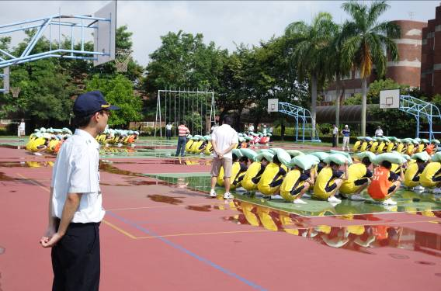 | 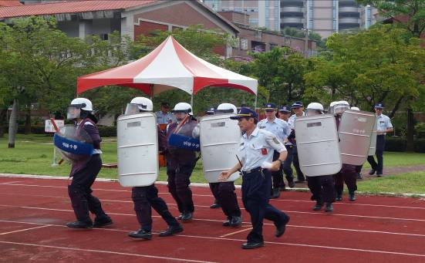
※防火、防暴、防逃、防震應變演習以乾粉滅火器緩和周圍火勢，再鑿開洞口以便灌注消防水滅火 | ※法務部矯正署安全督導組蔡編審宗典為本校應變  演習做講評、指導
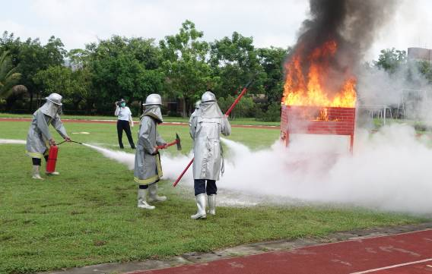 | 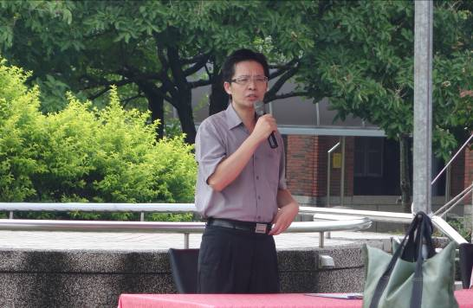
※103.8.7高雄市中輟替代役男與教育局學生輔導中心社工師、台中教育大學學生共50名入校參訪與座談 | ※103.8.12邀請基督教更生團契—麥子管樂團蒞校舉辦關懷音樂會。
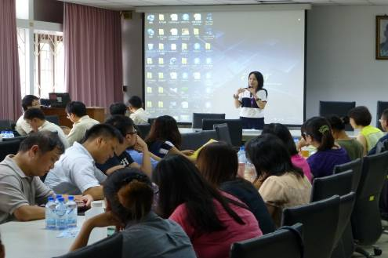 | 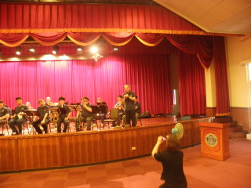
※麥子管樂團20名團員中有7名為身心障礙的盲人，但他們在導盲犬的導引下，才能上台和同學分享動聽的音符和生命故事。 | ※103.8.14邀請南投鹿谷鄉淨律寺淨能法師蒞校假大禮堂對本校師生演講
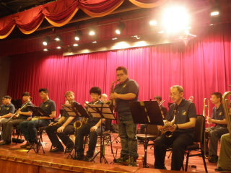 | 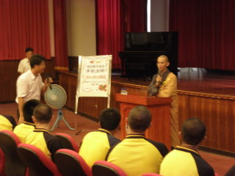
※透過佛法與佛號與學生結緣並洗滌內心的不安，並引領同學達到身心靈的寧靜而找回真正的自己 | 103.8.15輔導處辦理毒品防制宣導小團體，邀請教誨志工嚴志宏老師擔任團體領導人。
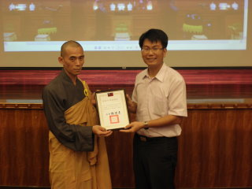 | 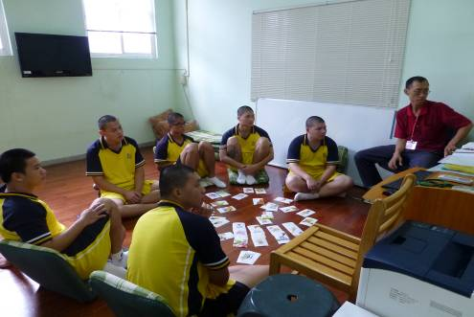
※103.8.19本校與臺灣更生保護會高雄分會共同辦理「明陽中學103年度多元就業媒合暨生涯探索系列活動─出校生返校講座」 | ※103.8.20校與臺灣更生保護會高雄分會共同辦理「明陽中學103年度多元就業媒合暨生涯探索系列活動─企業主講座」
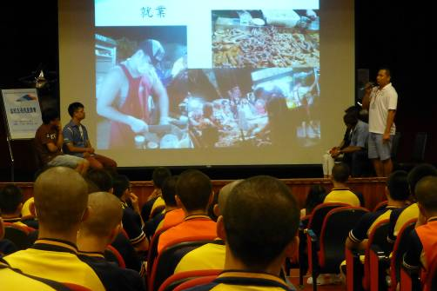 | 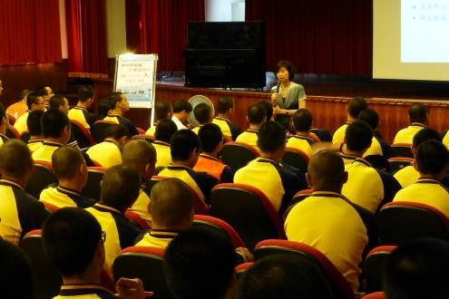
※103.8.22邀請六龜高中合唱團與太鼓社蒞校舉行感恩音樂會暨交流活動 | 103.8.22音樂會中六龜合唱團團員穿著傳統的原住民服裝登場，一連表演了多首布農組曲
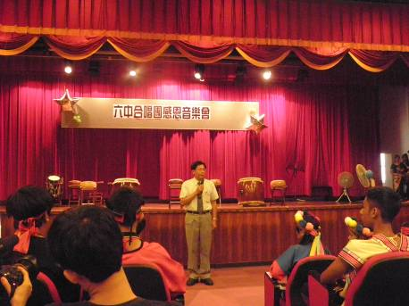 | 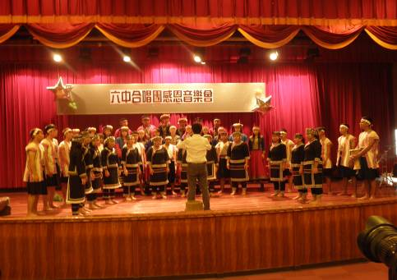
※103.8.28上海市人民檢察院周越強副檢察長等10名於校門口合照 | ※參觀學生陶藝作品
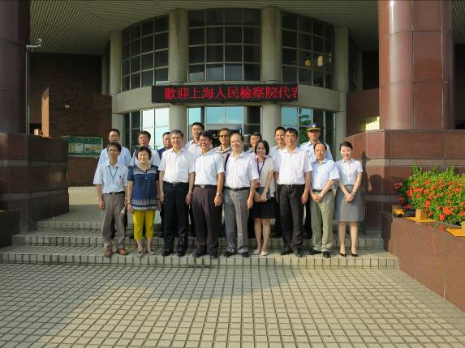 | 